**쌍용교육센터 관리 프로그램**

**2조**

조성진, 김다은, 김주혁, 임채원, 조혜승, 박지현

개발 기간 : 2020. 12.04 ~ 2020. 12. 27 (24일간)

주제 : JDBC와 데이터베이스, eXERD를 이용한 쌍용교육센터 관리 프로그램

**1. 개발환경**

|  |  |
| --- | --- |
| OS | Windows 10 |
| JAVA version(Language) | JDK 1.8.0_221 |
| Eclipse version(Development tool) | Eclipse IDE for Enterprise Java Developers |
| Oracle | SQL Developer |
| ERD | eXERD |

**2. 개요&목적**

|  |  |  |
| --- | --- | --- |
| 개요 | | 쌍용 교육 센터 운영 및 유지 관리 프로그램 개발 프로젝트 |
| 목적 | | 1. 관리자를 통해 과정 및 과목 개설과 강의 일정 운영 및 관리와 교사, 교육생 등록 및 관리를 할 수 있다.  2. 교사를 통해 과정내의 과목별 배점, 성적 입출력관리를 할 수 있다.  3. 교육생을 통해 성적 조회를 할 수 있다. |
| 요  구  사  항 | 관리자 | - 관리자는 계정 기능을 이용해서 교사 등록 및 관리, 교육생 등록 및 관리를 하게 된다.  - 관리자는 기초 정보 관리 기능, 교사 계정 관리 기능, 개설 과정 관리 기능,연계기업 채용공고 관리기능, 수료생 취업정보 관리기능을 할 수 있다.  - 관리자는 개설 과목 관리 기능, 교육생 관리 기능, 성적 조회 기능, 과제 조회 기능,  교사평가 조회 기능을 이용해서 관리를 할 수 있다. |
| 교사 | - 교사는 강의스케줄 조회 기능을 이용해서 강의스케줄 조회를 하게 된다.  - 교사는 배점 입출력, 성적 입출력 기능, 과제 관리 기능을 이용해서 교육생 성적 등록 및 관리를 하게 된다.  - 교사는 과정이 종료된 과정의 한해서 교사평가를 조회할 수 있다. |
| 교육생 | - 교육생은 성적 조회 기능을 이용해서 성적 조회를 하게 된다. - 교육생은 자신의 출결 관리, 과제 관리를 할 수 있다. - 과정이 끝나면 교사에 대한 평가를 할 수 있어야한다.  -연계기업 채용공고 조회, 수료생 취업정보 조회를 할 수 있다. |

**3. 사용기술**

|  |  |
| --- | --- |
| 기술분야 | 상세 내용 |
| 문자열 입출력 | Scanner |
| 컬렉션 | ArrayList<T> |
| 오버로딩, 오버라이딩 | 생성자 오버로딩, 객체에 속한 ArrayList 함수의 재구현. |
| DBMS | Procedure, View, Trigger, DML(Select, Update, Delete, Insert), Union |
| JDBC | Connection, Statement,  PreparedStatement, ResultSet, CallableStatement |

**4. ERD**

4.1 논리 ERD

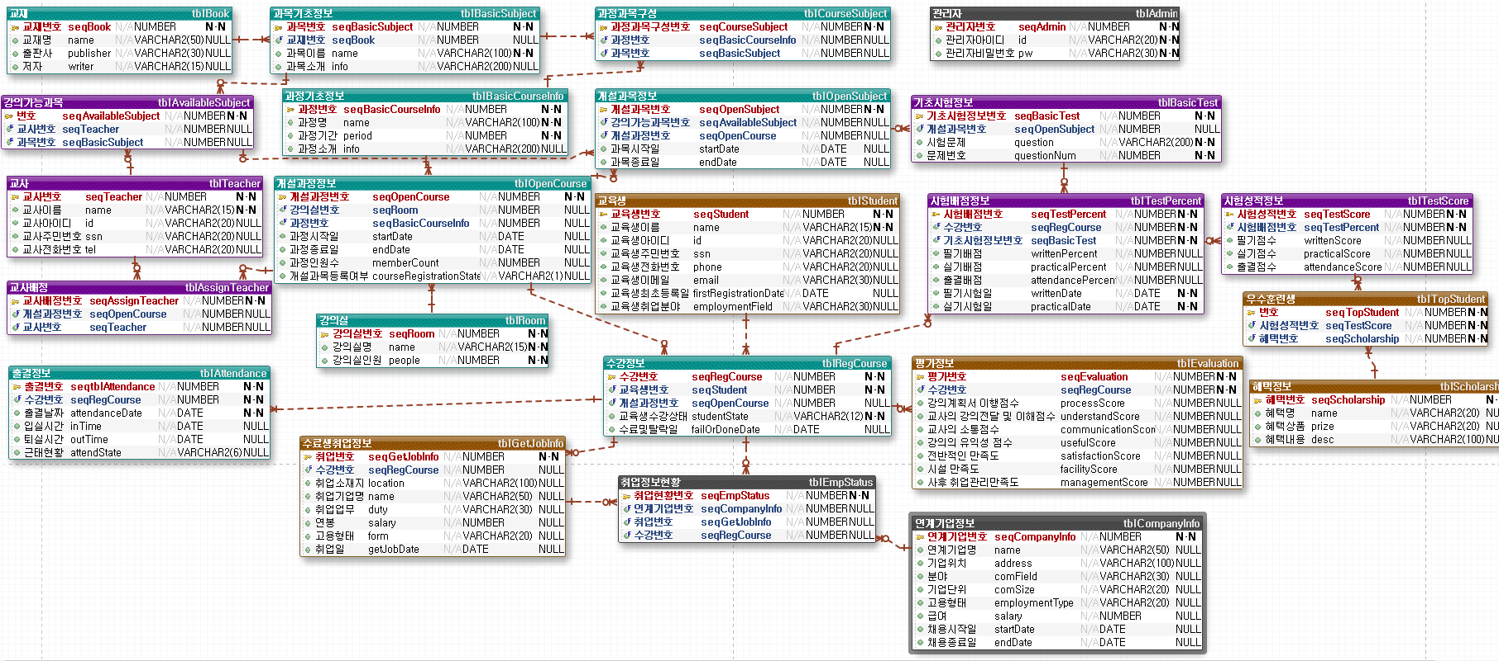

4.2 물리 ERD

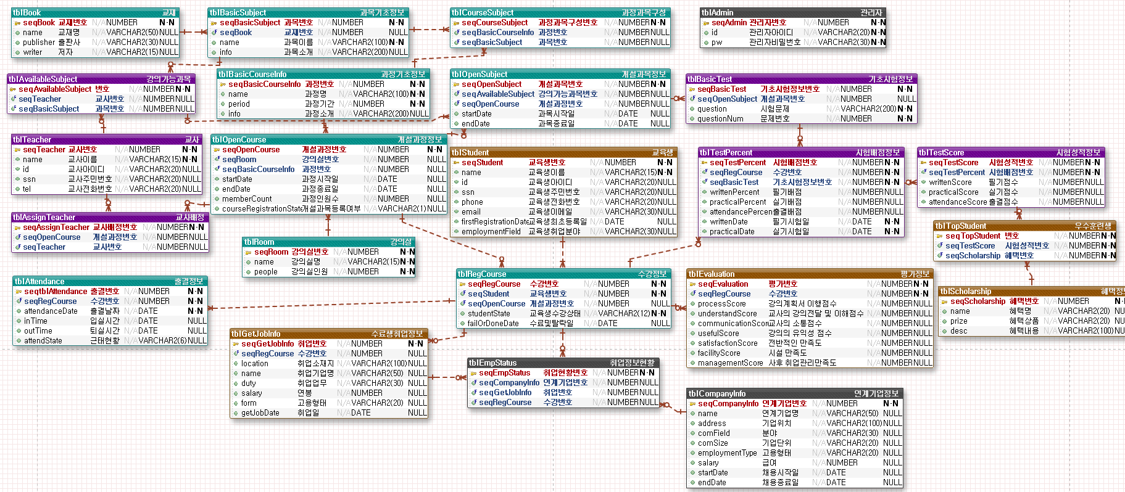

**5. 데이터구조**

|  |  |
| --- | --- |
| 데이터파일 | 상세 내용 |
| 강의실.sql | 강의실 기본 종합 데이터 |
| 과목.sql | 전체 과목 기본 종합 데이터 |
| 과정.sql | 전체 과정 기본 종합 데이터 |
| 교재.sql | 전체 교재 기본 종합 데이터 |
| 관리자.sql | 관리자 종합 데이터 |
| 교사.sql | 교사 종합 데이터 |
| 교육생.sql | 교육생 종합 데이터 |
| 강의가능과목.sql | 교사의 강의 가능한 과목 종합 데이터 |
| 개설과정.sql | 개설한 과정 종합 데이터 |
| 과정_과목.sql | 각 과정의 과목 종합 데이터 |
| 취업정보현황.sql | 취업정보 현황 종합 데이터 |
| 수료생취업정보.sql | 수료생 취업 정보 종합 데이터 |
| 우수훈련생.sql | 우수 훈련생에 대한 종합 데이터 |
| 혜택정보.sql | 우수훈련생 혜택에 대한 종합 데이터 |
| 연계기업정보.sql | 연계 기업에 대한 정보 종합 데이터 |
| 개설과목.sql | 개설한 과목 종합 데이터 |
| 담당과정.sql | 개설된 과정과 과정 담당 교사의 종합 데이터 |
| 수강.sql | 교육생이 수강한 과정과 수강 상태 종합 데이터 |
| 교사평가.sql | 교육생이 평가한 교사평가 종합 데이터 |
| 시험배점정보.sql | 개설된 과목별 배점정보, 필기, 실기시험일에 대한 종합 데이터 |
| 출결정보.sql | 교육생별 출결 종합 데이터 |
| 시험성적정보.sql | 교육생의 시험성적에 대한 종합 데이터 |
| 기초시험정보.sql | 기초시험 정보에 대한 종합 데이터 |

**6. 핵심업무**

|  |  |
| --- | --- |
| 업무 | 상세 내용 |
| **로그인** | 관리자, 교사, 교육생별 로그인 통해 화면 출력 |
| **[ 관리자 ]** | 교육 센터의 모든 기능을 추가, 조회, 수정, 삭제할 수 있는 기능 |
| **기초 정보 관리** | 기초 정보 관리에 관한 모든 기능 |
| 1. 과정 관리 | 관리자가 과정을 조회, 추가, 수정, 삭제할 수 있다. |
| 1. 과목 관리 | 관리자가 과목을 조회, 추가, 수정, 삭제할 수 있다. |
| 1. 교재관리 | 관리자가 교재를 조회, 추가, 수정, 삭제할 수 있다. |
| 1. 강의실 관리 | 관리자가 강의실 조회, 추가, 수정, 삭제할 수 있다. |
| **교사 계정 관리** | 교사 조회, 추가, 수정, 삭제, 특정 교사의 강의 가능 과정을 조회 할 수 있다. |
| 1. 교사 조회 | 관리자가 모든 교사를 조회할 수 있다. |
| 1. 교사 등록 | 관리자가 새로운 교사를 등록할 수 있다. |
| 1. 교사 정보 수정 | 관리자가 기존 교사 정보를 수정할 수 있다. |
| 1. 교사 삭제 | 관리자가 기존 교사를 삭제할 수 있다. |
| 1. 특정 교사 조회 | 관리자가 특정 교사 조회를 통해 담당 과정을 조회할 수 있다. |
| **교육생 계정 관리** | 교육생 조회, 추가, 수정, 삭제, 특정 교육생의 수강과정을 조회 수 있다 |
| 1. 교육생 조회 | 관리자가 모든 학생을 조회할 수 있다. |
| 1. 교육생 등록 | 관리자가 새로운 교육생을 등록할 수 있다. |
| 1. 교육생 정보 수정 | 관리자가 기존 교육생 정보를 수정할 수 있다. |
| 1. 교육생 삭제 | 관리자가 기존 교육생을 삭제할 수 있다. |
| 1. 특정 교육생 조회 | 관리자가 특정 교육생을 조회하여 교육생이 수강하는 과정의 수료 여부와 날짜를 수정할 수 있다. |
| **개설 과정 관리** | 개설 과정 조회, 추가, 수정, 삭제, 특정 개설 과정을 조회할 수 있다. |
| 1. 개설 과정 조회 | 개설 과정 정보 조회할 수 있다. |
| 1. 개설 과정 등록 | 새로운 개설 과정을 과목 목록에서 선택하여 추가 개설할 수 있다. |
| 1. 개설 과정 정보 수정 | 개설된 과정의 정보를 수정할 수 있다. |
| 1. 개설 과정 삭제 | 개설된 과정을 삭제할 수 있다. |
| 1. 특정 개설 과정 조회 | 특정 개설 과정의 개설 과목 조회와 교육생 조회를 할 수 있다. |
| **개설 과목 관리** | 개설 과정 조회, 추가, 수정, 삭제할 수 있다. |
| 1. 개설 과목 조회 | 개설된 과목을 전체 조회할 수 있다. |
| 1. 개설 과목 등록 | 새로운 과목을 추가 개설할 수 있다. |
| 1. 개설 과목 정보 수정 | 기존 개설 과목의 정보를 수정할 수 있다. |
| 1. 개설 과목 삭제 | 기존 개설 과목을 삭제할 수 있다. |
| **시험 및 성적 관리** | 개설된 과정 목록에서 과정 선택 후 그 과정의 과목별 관리를 할 수 있다. |
| 1. 개설 과정 조회 | 개설된 과정 목록을 조회하여 선택할 수 있다. |
| 1. 개설된 과정 과목 조회 | 개설 과정 선택 후 해당 과정의 과목 목록을 조회하여 선택할 수 있다. |
| 1. 시험관리 | 선택한 과목의 배점 및 시험 정보를 등록, 수정, 삭제할 수 있다. |
| 1. 성적관리 | 선택한 개설과정을 수강하는 학생의 과목별 필실기 점수, 출결 점수를 등록, 수정, 삭제할 수 있다. |
| **출결 조회 및 근태 관리** | 개설 과정을 선택하여 교육생 조회, 선택 후 기간별 조회 및 출결 관리를 할 수 있다. |
| 1. 기간 검색 | 조회할 기간 입력하여 출결상황을 조회할 수 있다. |
| 1. 출결 관리 | 조회한 출결 상황 번호를 입력하여 출결시간을 수정을 통해 출결 관리를 할 수 있다.. |
| **교사 평가 관리** | 선택한 교사의 과정별 교사평가를 조회할 수 있다. |
| 1. 교사 평가 조회 | 교사를 선택하여 해당 교사의 담당 과정을 선택하여 조회할 수 있다. |
| **연계기업 채용공고 관리** | 연계기업의 채용공고를 관리 할 수 있다. |
| 1. 채용공고 조회 | 연계기업의 채용공고를 전체조회 및 검색어 입력해서 조회할 수 있다. |
| 1. 채용공고 등록 | 연계기업의 채용공고를 등록할 수 있다. |
| 1. 채용공고 수정 | 연계기업의 채용공고를 수정할 수 있다. |
| 1. 채용공고 삭제 | 연계기업의 채용공고를 삭제할 수 있다. |
| **수료생 취업정보 관리** | 수료생의 취업정보를 관리 할 수 있다. |
| 1. 취업정보 조회 | 수료생의 취업정보를 전체조회 및 검색어 입력하여 조회 할 수 있다, |
| 1. 취업정보 등록 | 수료생의 취업정보를 등록 할 수 있다. |
| 1. 취업정보 수정 | 수료생의 취업정보를 수정 할 수 있다. |
| 1. 취업정보 삭제 | 수료생의 취업정보를 삭제 할 수 있다. |
| 1. 연계기업 취업정보 조회 | 수료생의 연계기업 취업정보를 조회 할 수 있다. |
| 1. 연계기업 취업정보 등록 | 수료생의 연계기업 취업정보를 등록 할 수 있다. |
| 1. 연계기업 취업정보 삭제 | 수료생의 연계기업 취업정보를 수정 할 수 있다. |
| **[ 교사 ]** | 자신이 가르치는 과정에 해당하는 강의 스케줄 조회, 배점 및 시험 정보 관리, 성적 정보 관리, 출결 조회, 교사 평가 조회 |
| **강의스케줄 조회** | 교사의 담당과정 목록과 교사명, 교사번호로 강의스케줄 조회 |
| 1. 교사명으로 조회 | 교사명으로 강의스케줄을 조회할 수 있다. |
| 1. 교사번호로 조회 | 교사번호로 강의스케줄을 조회할 수 있다. |
| **배점 및 시험 정보 관리** | 교사의 담당 과정의 과목별 배점 및 시험 정보 등록, 수정, 삭제할 수 있다. |
| 1. 과목 배점 등록 | 선택한 과정의 과목배점(필기,실기,출결)을 입력할 수 있다. |
| 1. 과목 배점 수정 | 선택한 과정의 과목배점(필기,실기,출결)을 수정할 수 있다. |
| 1. 시험 정보 수정 | 선택한 과정의 시험 문제나 시험 일자(실기,필기)를 입력 할 수 있다. |
| 1. 시험 문제 및 날짜 조회 | 교사가 강의중이거나 끝난 과목의 시험문제나 시험 날짜를 조회할 수있다. |
| 1. 과목 정보 조회 | 교사가 강의 중이거나 강의가 끝난 과목을 조회할 수있다. |
| **성적 정보 관리** | 교사 담당 과정의 과목별 성적 정보 등록, 수정, 삭제를 할 수 있다. |
| 1. 과목 조회 | 선택한 과정의 특정 과목의 전체 교육생 성적을 조회 할 수 있다. |
| 1. 특정 교육생 성적 조회 | 선택한 특정 과목의 특정 교육생 성적을 조회 할 수 있다. |
| 1. 특정 교육생 성적 조회 | 선택한 특정 과목의 특정 교육생 성적을 조회 할 수 있다. |
| 1. 특정 교육생 성적 조회 | 선택한 특정 과목의 특정 교육생 필기 점수를 등록, 수정, 삭제 할 수 있다. |
| 1. 특정 교육생 성적 조회 | 선택한 특정 과목의 특정 교육생 실기 점수를 등록, 수정, 삭제 할 수 있다. |
| 1. 특정 교육생 성적 조회 | 선택한 특정 과목의 특정 교육생 출결 점수를 등록, 수정, 삭제 할 수 있다. |
| **출결 조회** | 담당하는 과정의 수강중인 교육생들의 출결을 조회할 수 있다. |
| **교사 평가 조회** | 교육생이 등록한 교사 평가 결과를 조회할 수 있다. |
| **[ 교육생 ]** | 자신의 정보, 성적 및 출결 조회, 교사평가를 할 수 있다. |
| **교육생 정보 조회** | 교육생명 또는 교육생번호로 교육생을 조회할 수 있다. |
| 1. 교육생명으로 조회 | 교육생명 입력 시 해당 교육생을 조회할 수 있다. |
| 1. 교육생번호로 조회 | 교육생번호 입력 시 해당 교육생을 조회할 수 있다. |
| **출결 현황 및 출결체크** | 교육생의 출결 조회 및 체크를 할 수 있다. |
| 1. 전체 조회 | 교육생이 수강한 과정의 전체 출결을 조회할 수 있다. |
| 1. 월별 조회 | 교육생이 지정한 월별 출결을 조회할 수 있다. |
| 1. 출결 체크 | 교육생이 출석 체크를 할 수 있다. |
| **성적조회** |  |
| 1. 시험 성적 조회 | 교육생이 시험성적을 조회할 수있다. |
| **평가 관리** | 교육생이 수강한 과정의 평가를 조회, 등록, 수정, 삭제 |
| 1. 평가 등록 | 자신이 수강한 과정의 평가를 등록할 수 있다. |
| 1. 평가 수정 | 기존에 등록한 평가를 수정할 수 있다. |
| 1. 평가 삭제 | 기존에 등록한 평가를 삭제할 수 있다. |
| 1. 평가 조회 | 기존에 등록한 평가를 조회할 수 있다. |
| **연계기업 채용정보 조회** | 교육생은 연계기업 채용정보를 조회할 수 있다. |
| 1. 전체 조회 | 전체 조회할 수 있다. |
| 1. 업무별 조회 | 업무별 검색 조회할 수 있다. |
| 1. 소재지별 조회 | 소재지별 검색 조회할 수 있다. |
| 1. 연봉별 조회 | 연봉별 검색 조회할 수 있다. |
| 1. 채용상태별 조회 | 채용상태별 검색 조회할 수 있다. |
| **수료생 취업정보 조회** | 교육생은 수료생의 취업정보를 조회할 수 있다. |
| 1. 전체조회 | 전체 조회 할 수 있다. |
| 1. 업무별 조회 | 업무별 검색 조회할 수 있다. |
| 1. 소재지별 조회 | 소재지별 검색 조회할 수 있다. |
| 1. 연봉별 조회 | 연봉별 검색 조회할 수 있다. |
| 1. 연도별 조회 | 연도별 검색 조회할 수 있다. |
| 1. 연계기업 취업정보 조회 | 연계기업에 취업한 수료생 조회 할 수 있다. |

**7. 담당 업무**

|  |  |
| --- | --- |
| 조성진 | 요구사항 분석서 작성, ERD 설계, 더미데이터 생성, SQL 쿼리 및 프로시저 작성, 데이터베이스 관리, 자바 MVC 디자인 패턴을 이용한 자바 코드 작성, 화면 설계 |
| 김다은 | 요구사항 분석서 작성, ERD 설계, 더미데이터 생성, SQL 쿼리 및 프로시저 작성, 데이터 베이스 관리, 자바 MVC 디자인 패턴을 이용한 자바 코드 작성, 화면 설계 |
| 김주혁 | 요구사항 분석서 작성, ERD 설계, SQL 쿼리 및 프로시저 작성, 데이터 생성, 자바 MVC 디자인 패턴을 이용한 자바 코드 작성, 화면 설계 |
| 조혜승 | 요구사항 분석서 작성, ERD설계, 더미데이터 생성, SQL 쿼리 및 프로시저 작성, 자바 MVC 디자인 패턴을 이용한 자바 코드 작성, 화면 설계 |
| 임채원 | 요구사항 분석서 작성, SQL 쿼리 작성, 자바 MVC 디자인 패턴을 이용한 자바 코드 작성, 화면 설계 |
| 박지현 | 요구사항 분석서 작성, ERD 설계, SQL 쿼리 및 프로시저 작성, 자바 MVC 디자인 패턴을 이용한 자바 코드 작성, 화면 설계 |

**8. 구동 화면**

|  |
| --- |
|  |
| **설명 : 쌍용아카데미 프로그램의 메인 화면이다.** |
|  |
| **설명 : 개설과정조회, 등록, 수정, 삭제가 가능하며 개설과정 번호 입력 시 특정개설과정 조회가 가능하다.** |
|  |
| **채원님** |
|  |
| **설명 : 수료한 학생 중 취업정보에 등록되지 않은 학생목록을 조회하고, 취업정보를 입력하여 등록가능 하다.** |
|  |
| **설명 : 교사가 개설과목 중 하나를 선택해 필기, 실기, 출결배점을 임의로 변경하고 확인이 가능하다.** |
|  |
| **설명 : 교육생이 수강한 과정 중 종료된 과정에 한하여 평가를 등록, 수정, 삭제, 조회할 수 있다.** |
|  |
| **설명 : 교육생은 연봉의 범위를 입력하여 수료생취업정보를 조회할 수 있다. 이때 학생의 이름은 **로 표시된다.** |